**到云后台产品需求文档**

小组成员： 李杰铃、康达、杨伟鑫

陈辉、陈文昕

学 号：190327046、190327040、190327088

190327013、190327019

学 院： 数学与计算机科学学院

指导教师： 池芝标

文档修订记录

|  |  |  |  |  |  |
| --- | --- | --- | --- | --- | --- |
| 版本编号 | *变化  状态 | 简要说明（变更内容和变更范围） | 变更原因 | 日期 | 变更人 |
| V0.1 | 新增 | 初稿 |  | 2020-03-04 | 李杰铃、杨伟鑫、陈辉 |
| V0.2 | 新增 | 新增2.1.1和2.1.2和2.2.1和2.2.2的图 |  | 2020-03-04 | 陈辉 |
| V0.3 | 新增 | 新增第三章全部内容，添加原型图 |  | 2020-03-05 | 杨伟鑫，陈辉，李杰铃 |
| V0.4 | 修改 | 修改了第二章的图 |  | 2020-03-12 | 陈辉 |
| V0.5 | 修改 | 所有原型图补充完整 修改4级目录 |  | 2020-03-20 | 杨伟鑫 |
| V0.6 | 修改 | 修改目录 |  | 2020-03-21 | 李杰铃 |

1引言

1.1目的

1.2定义

2项目概述

2.1产品结构图

2.2产品信息结构图

2.3用户

2.4业务流程

2.5全局说明

3功能详细需求

3.1起始

3.1.1登录

3.1.2找回密码

3.1.3注册

3.2系统

3.2.1学生管理

查看学生列表

修改学生列表

3.2.2课程管理

获取课程列表

搜索课程

课程详情

添加课程

修改课程

添加学生到课程

3.2.3签到管理

查看签到列表

修改签到列表

3.2.4个人中心

展示个人信息

修改个人信息

3.2.5角色管理

3.2.6用户管理

添加用户

修改用户

3.2.7字典信息管理

3.2.8菜单管理

4非功能需求

4.1用户界面需求

4.2产品质量需求

# 1引言

## 1.1目的

此文档的主要目的是说明如何管理整个系统软件，清晰、有层次的定义各个模块的内容来源和相关的逻辑。

## 1.2定义

后台点名管理系统使用者是管理员和教师，管理员负责用户管理，对系统用户进行增删改查，并具有权限分配功能。管理员可以对学生信息等进行设置。教师除了不具备权限分配、用户管理权限以外，和管理员有相同的权限。

# 2项目概述

## 2.1产品结构图

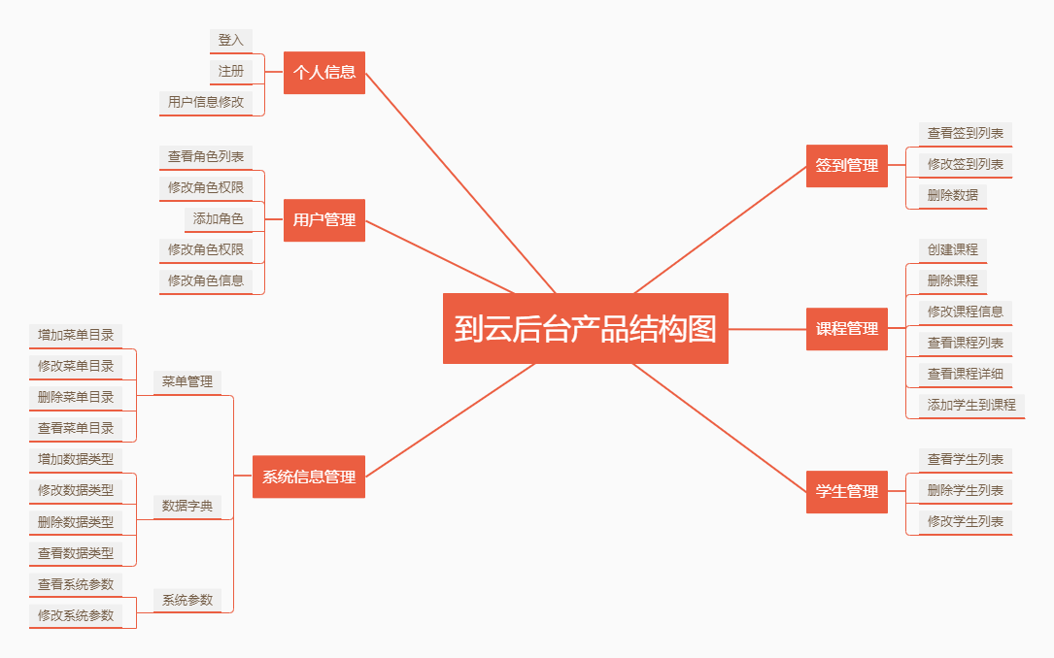

## 2.2产品信息结构图

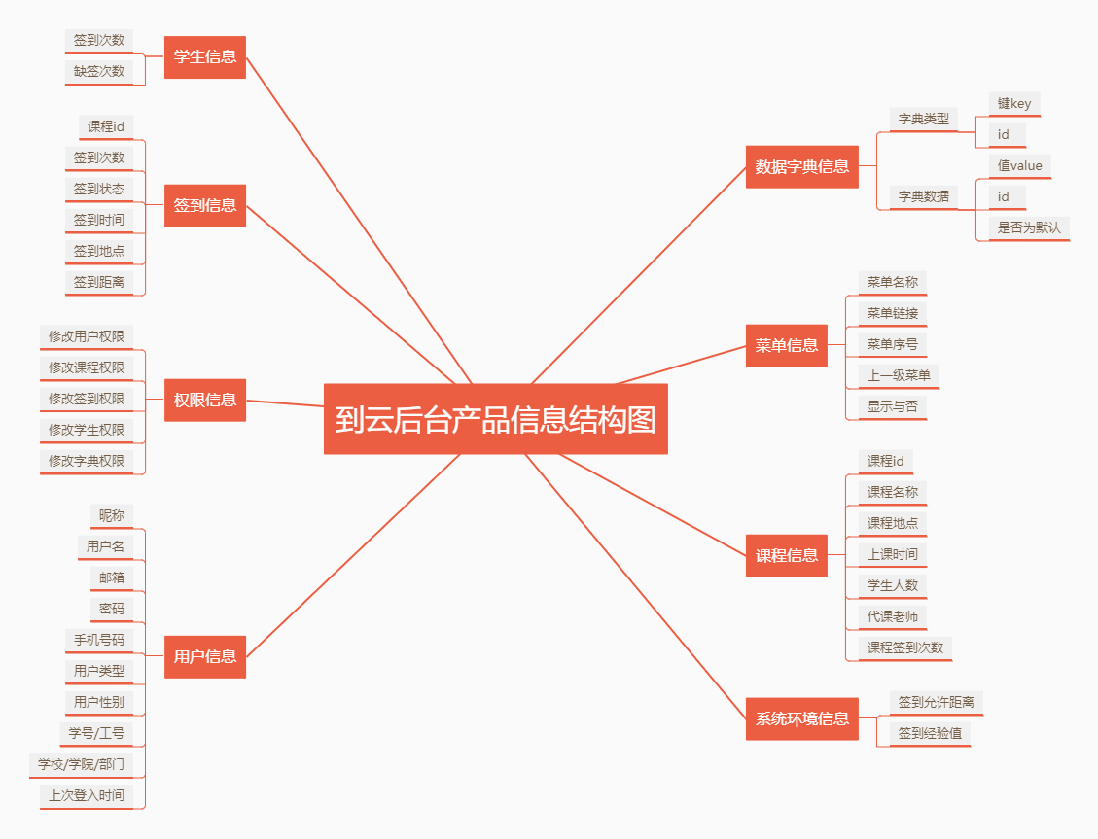

## 2.3用户

|  |  |
| --- | --- |
| **用户角色** | **用户描述** |
| 管理员 | 对系统用户进行增删改查和进行权限分配 |
| 教师 | 创建课程，查看选择某门课程的学生信息，对学生到课情况进行统计 |

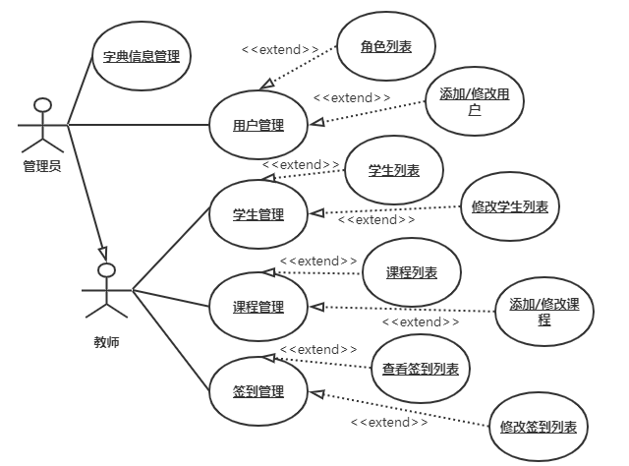

## 2.4业务流程

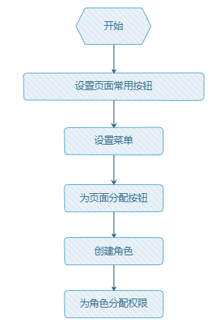

## 2.5全局说明

学生管理，课程管理，签到管理，个人中心，用户管理，字典信息管理的前置条件均为成功登录后。

# 3功能详细需求

## 3.1起始

### 3.1.1登录

**用户场景：**用户登录后，使用系统中各部分功能。可选择记住密码，方便再次登录。

**优先级：**/

**前置条件：**用户已完成注册，用户未登录，或者登录时间过期。

**后置条件**：登录成功后，在本地存储中保存用户的登录状态和当前的登录时间。页面跳转到系统首页。

**基本事件流：**

（1）输入账号密码，点击登录；

（2）跳转到系统首页；

**页面逻辑：**

1. 界面原型图：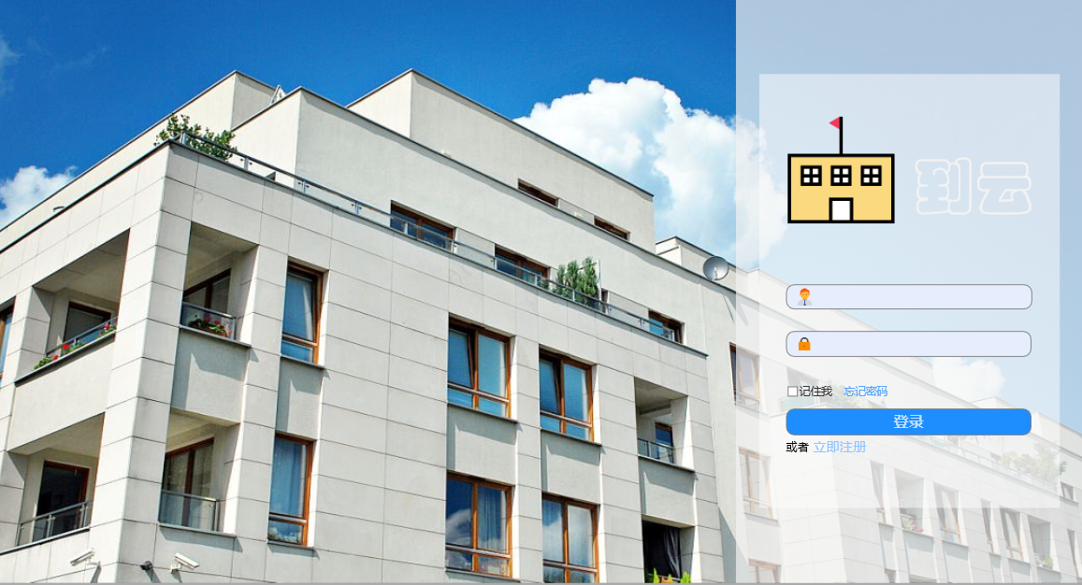

图3-1-1 登录界面

1. 交互：用户名及密码均不能为空。如用户之前登录过，文本框中显示之前的账号信息，如选择“记住我”，则自动填充密码。

（3）字段：

|  |  |  |
| --- | --- | --- |
| 字段 | 说明 | 来源 |
| 用户名 | 必填，用户名 | 用户输入 |
| 密码 | 必填，密码 | 用户输入 |

### 3.1.2找回密码

**用户场景：**用户在登录时忘记了登录密码，可以通过找回密码功能重新设置密码。在登录页上单击忘记密码按钮，页面跳转到找回密码页面。

**优先级：**/

**前置条件：**用户已完成注册。

**后置条件**：修改成功后，页面跳转到登录界面。

**基本事件流：**

（1）点击修改密码按钮；

（2）跳转到找回密码页面；

**页面逻辑：**

1. 界面原型图：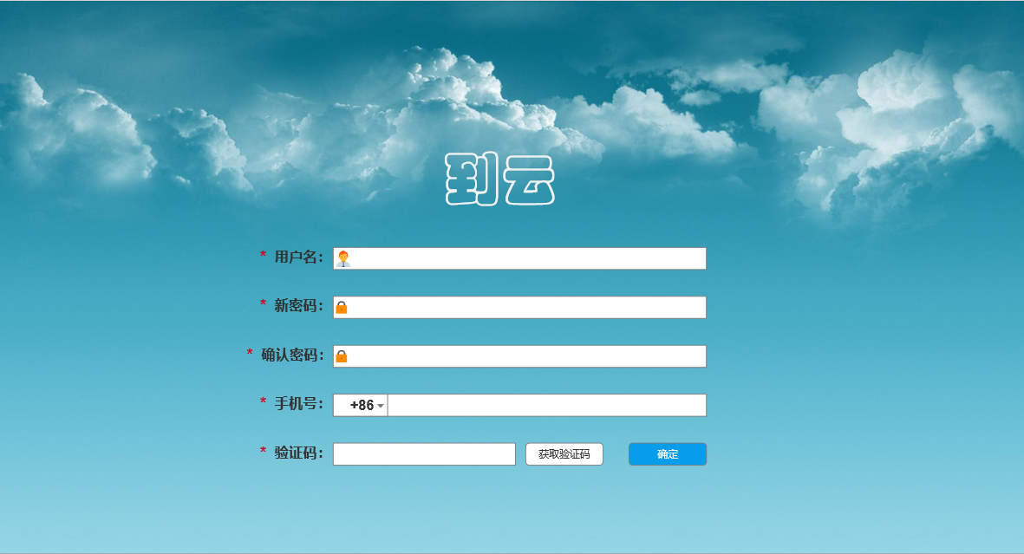

图3-1-2 找回密码界面

1. 交互：要正确输入用户名、邮箱、手机号，并且要通过注册时使用邮箱接收修改密码的验证码才可以成功找回密码。
2. 字段：

|  |  |  |
| --- | --- | --- |
| 字段 | 说明 | 来源 |
| 用户名 | 必填，用户名 | 用户输入 |
| 新密码 | 必填，密码 | 用户输入 |
| 确认密码 | 必填，必须一致 | 用户输入 |
| 邮箱 | 必填，与注册一致 | 用户输入 |
| 手机号 | 必填，11位 | 用户输入 |
| 验证码 | 必填，邮箱获得 | 用户输入 |

### 3.1.3注册

**用户场景：**用户注册之后才能有权限使用本系统的功能。学生在登录页的旁边点击立即注册按钮进入注册页。

**优先级：**/

**前置条件：**该用户未拥有账号

**后置条件**：学生注册成功后，注册的数据保存在本地存储中。页面跳转到登录界面。

**基本事件流：**

（1）点击注册按钮；

（2）跳转到注册页；

**页面逻辑：**

1. 界面原型图：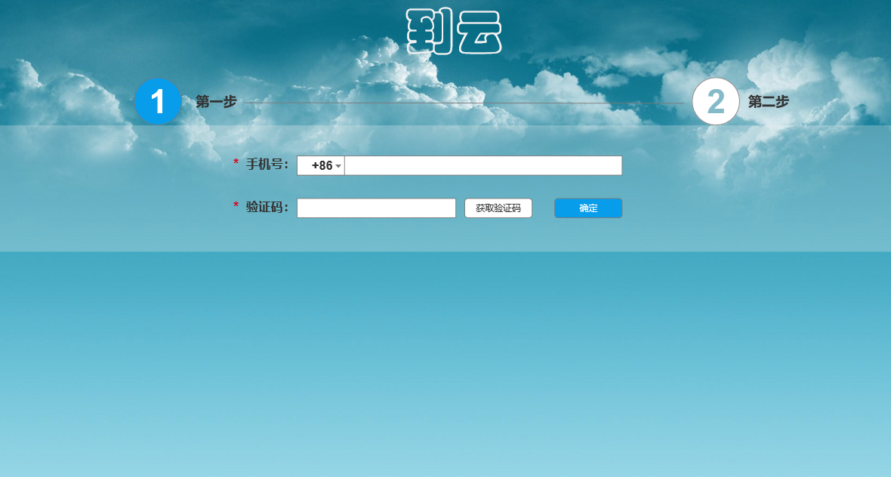

图3-1-3(1) 注册1界面

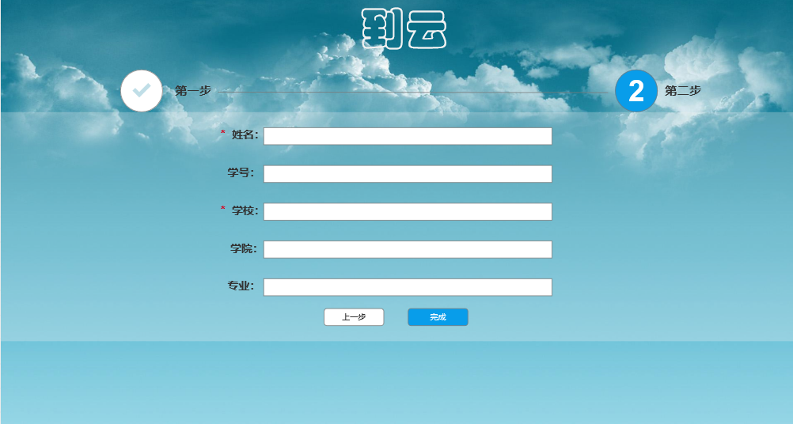

图3-1-3(2) 注册1界面

1. 交互：注册共分两个步骤，如图3-1-3(1)，图3-1-3(2)所示，步骤一:输入11位手机号，设置密码，从两种用户类型中选择一种，分别是教师、管理员，进入步骤二；输入姓名与学校，考虑到教师以及管理员角色，学号、学院、专业为选填项，输入完毕并点击完成即为注册成功。
2. 字段：

|  |  |  |
| --- | --- | --- |
| 字段 | 说明 | 来源 |
| 邮箱 | 必填，用户名 | 用户输入 |
| 邮箱验证码 | 必填，邮件验证码 | 用户输入 |
| 手机号 | 必填，手机号 | 用户输入 |
| 密码 | 必填，密码(MD5) | 用户输入 |
| 用户类型 | 必填，用户类型 | 用户输入 |
| 姓名 | 必填，姓名 | 用户输入 |
| 学号 | 学号 | 用户输入 |
| 学校 | 必填，学校 | 用户输入 |
| 学院 | 学院 | 用户输入 |
| 专业 | 专业 | 用户输入 |

## 3.2系统

### 3.2.1学生管理

#### 查看学生列表

**用户场景：**教师或者管理员登录成功后，可以查看选择某门课程的学生

**优先级：**/

**前置条件：**教师或者管理员已登录

**后置条件**：查询学生信息

**基本事件流：**

（1）点击学生管理菜单；

（2）跳转展示学生列表；

**页面逻辑：**

1. 界面原型图：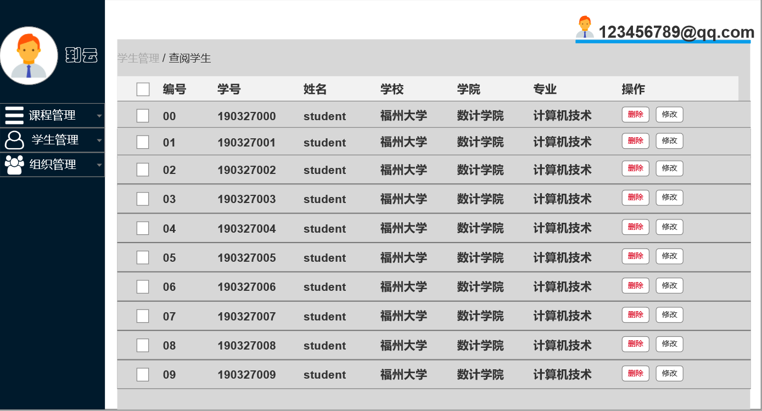

图3-2-1(1) 查看学生列表界面

1. 交互：可以对选择该门课程的学生进行操作，删除或修改

（3）字段：

|  |  |  |
| --- | --- | --- |
| 字段 | 说明 | 来源 |
| 学号 | 学生编号 | 服务器端 |
| 姓名 | 学生姓名 | 服务器端 |
| 课程 | 课程名称 | 服务器端 |
| 学校 | 学校 | 服务器端 |
| 学院 | 学院 | 服务器端 |
| 专业 | 专业 | 服务器端 |
| 操作 | 对该条记录进行操作 | 服务器端 |

#### 修改学生列表

**用户场景：**老师或管理员登录成功后，管理员可以修改某门课程的学生，老师可以修改自己课程的学生

**优先级：**/

**前置条件：**老师或管理员已登录

**后置条件**：修改学生信息

**基本事件流：**

（1）进入学生管理菜单后，点击修改学生信息按钮，弹窗；

（2）修改学生信息；

**页面逻辑：**

1. 界面原型图：

图3-2-1(2) 修改学生列表界面

1. 交互：可以对选择该门课程的学生进行修改

（3）字段：

|  |  |  |
| --- | --- | --- |
| 字段 | 说明 | 来源 |
| 学号 | 学生编号 | 服务器端 |
| 姓名 | 学生姓名 | 服务器端 |
| 课程 | 课程名称 | 服务器端 |
| 学校 | 学校 | 服务器端 |
| 学院 | 学院 | 服务器端 |
| 专业 | 专业 | 服务器端 |
| 缺勤次数 | 缺勤次数 | 用户输入 |
| 操作 | 修改、删除、取消 | 服务器端 |

### 3.2.2课程管理

#### 获取课程列表

**用户场景：**教师或者管理员登录成功后，可以查看课程列表

**优先级：**/

**前置条件：**教师或者管理员已登录

**后置条件**：点击课程列表按钮

**基本事件流：**

（1）点击课程管理菜单按钮；

（2）跳转展示课程列表页面；

**页面逻辑：**

1. 界面原型图：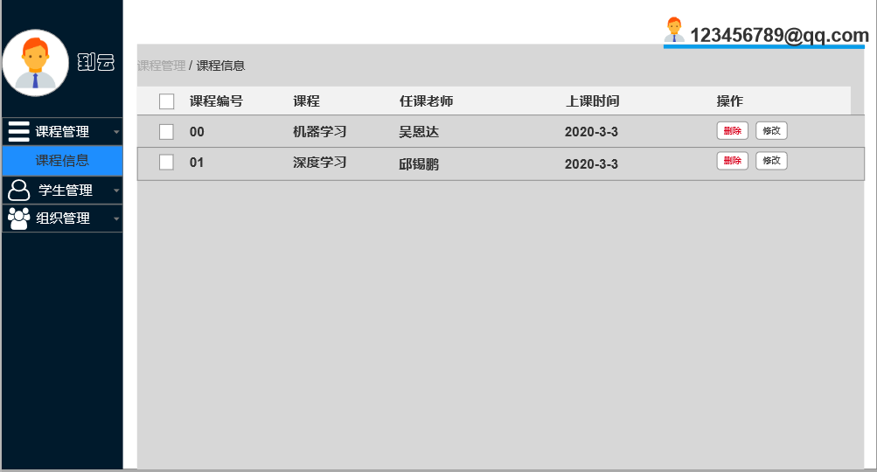

图3-2-2(1) 获取课程列表界面

1. 交互：老师可以获取自己的课程列表；管理员可以获取老师的课程列表。

（3）字段：

|  |  |  |
| --- | --- | --- |
| 字段 | 说明 | 来源 |
| 课程编号 | 课程编号 | 服务器端 |
| 课程名 | 课程名 | 服务器端 |
| 任课教师 | 任课教师 | 服务器端 |
| 上课时间 | 上课时间 | 服务器端 |
| 操作 | 操作 | 服务器端 |

#### 搜索课程

**用户场景：**教师或者管理员登录成功后，可以搜索符合条件的课程

**优先级：**/

**前置条件：**点击搜索课程按钮

**后置条件**：搜索相关课程，跳转至课程详情页面

**基本事件流：**

（1）进入课程管理菜单后，点击课搜索课程按钮；

（2）跳转搜索课程页面；

**页面逻辑：**

1. 界面原型图：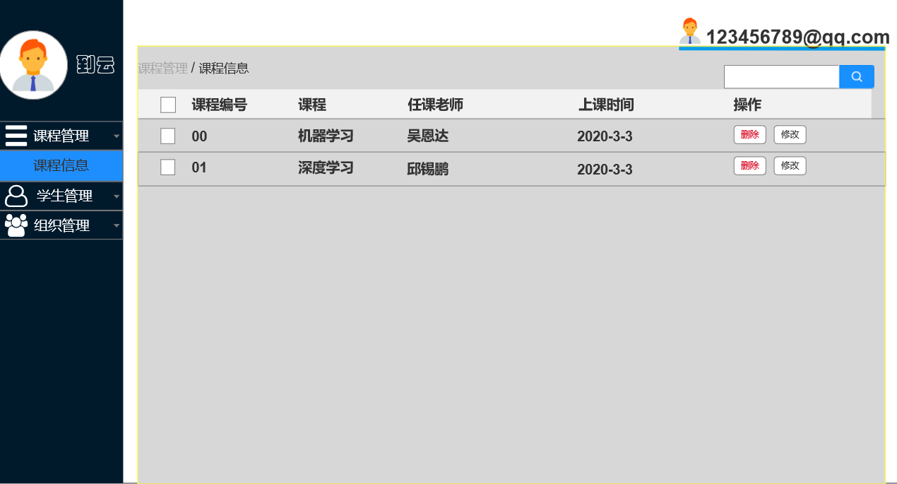

图3-2-2(2) 搜索课程界面

1. 交互：用户可以对已有课程列表进行搜索。

（3）字段：

|  |  |  |
| --- | --- | --- |
| 字段 | 说明 | 来源 |
| 课程号 | 选填，课程名称 | 用户输入 |
| 课程名 | 选填，课程名称 | 用户输入 |

#### 课程详情

**用户场景：**教师或者管理员登录成功后，可以查看课程详情

**优先级：**/

**前置条件：**教师或者管理员已登录

**后置条件**：搜索课程

**基本事件流：**

（1）进入课程列表后，点击详情按钮；

（2）进入课程详情页面；

**页面逻辑：**

1. 界面原型图：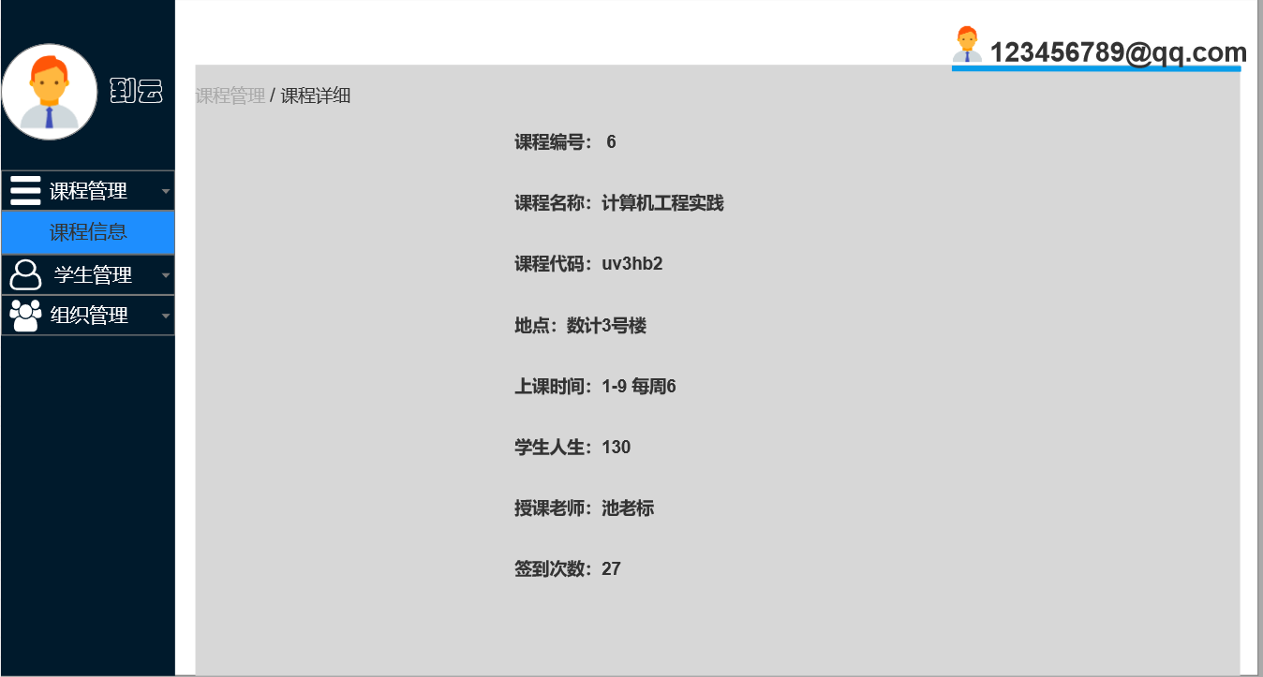

图3-2-2(3) 课程详细界面

1. 交互：用户可以对自己的课程进行操作。

（3）字段：

|  |  |  |
| --- | --- | --- |
| 字段 | 说明 | 来源 |
| 课程号 | 课程编号 | 服务器端 |
| 课程名 | 课程名称 | 服务器端 |
| 课程日期 | 各个课程的具体安排（上课时间，下课时间，开课时间，结课时间） | 服务器端 |
| 学校 | 学校 | 服务器端 |
| 学院 | 学院 | 服务器端 |
| 专业 | 专业 | 服务器端 |
| 任课老师 | 任课老师 | 服务器端 |
| 操作 | 对该课程进行增删改 | 服务器端 |

#### 添加课程

**用户场景：**教师或者管理员登录成功后，可以添加课程

**优先级：**/

**前置条件：**教师或者管理员已登录

**后置条件**：添加课程

**基本事件流：**

（1）进入课程管理菜单后，点击添加课程按钮，弹窗；

（2）添加课程；

**页面逻辑：**

1. 界面原型图：



图3-2-2(4) 添加课程

1. 交互：老师可以添加自己的课程，管理员可以添加老师的课程。

（3）字段：

|  |  |  |
| --- | --- | --- |
| 字段 | 说明 | 来源 |
| 课程号 | 课程编号 | 用户输入 |
| 课程名 | 课程名称 | 用户输入 |
| 课程日期 | 各个课程的具体安排（上课时间，下课时间，开课时间，结课时间） | 用户输入 |
| 学校 | 学校 | 用户输入 |
| 学院 | 学院 | 用户输入 |
| 专业 | 专业 | 用户输入 |
| 任课老师 | 任课老师 | 用户输入 |
| 操作 | 添加、取消 | 服务器端 |

#### 修改课程

**用户场景：**教师或者管理员登录成功后，可以修改或删除课程

**优先级：**/

**前置条件：**教师或者管理员已登录

**后置条件**：修改课程

**基本事件流：**

（1）进入课程详情页面后，点击修改课程按钮，弹窗；

（2）修改课程；

**页面逻辑：**

1. 界面原型图：

图3-2-2(5) 修改课程界面

1. 交互：老师可以修改自己的课程，管理员可以添加老师的课程。

（3）字段：

|  |  |  |
| --- | --- | --- |
| 字段 | 说明 | 来源 |
| 课程号 | 课程编号 | 用户输入 |
| 课程名 | 课程名称 | 用户输入 |
| 课程日期 | 各个课程的具体安排（上课时间，下课时间，开课时间，结课时间） | 用户输入 |
| 学校 | 学校 | 用户输入 |
| 学院 | 学院 | 用户输入 |
| 专业 | 专业 | 用户输入 |
| 任课老师 | 任课老师 | 用户输入 |
| 操作 | 修改完成和删除、取消 | 服务器端 |

#### 添加学生到课程

**用户场景：**教师或者管理员登录成功后，可以添加学生到课程

**优先级：**/

**前置条件：**教师或者管理员已登录

**后置条件**：添加学生到课程

**基本事件流：**

（1）进入课程详情页面后，点击添加学生按钮；

（2）进入添加学生页面；

**页面逻辑：**

1. 界面原型图：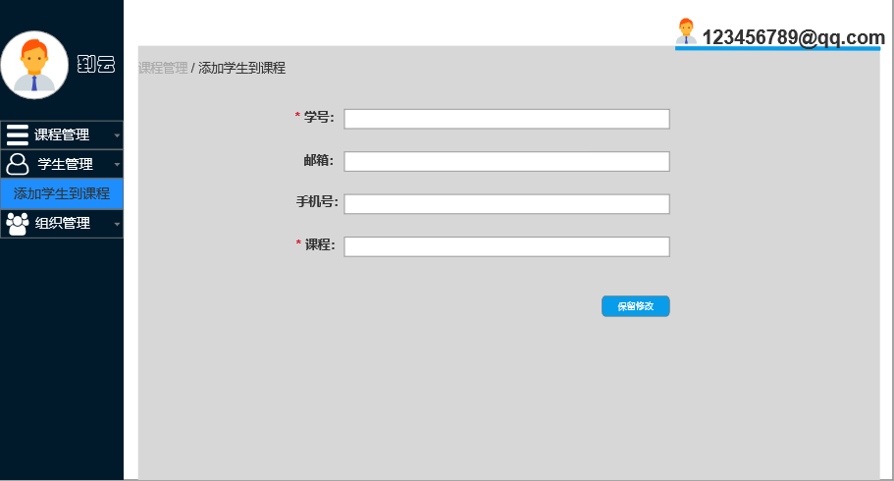

图3-2-2(6) 添加学生到课程界面

1. 交互：老师可以添加学生到自己的课程，管理员可以添加学生到老师的课程。

（3）字段：

|  |  |  |
| --- | --- | --- |
| 字段 | 说明 | 来源 |
| 学生号 | 学生号 | 用户输入 |
| 学生名 | 学生名 | 用户输入 |
| 账号 | 学生账号 | 用户输入 |
| 操作 | 确认添加按钮 | 服务器端 |

### 3.2.3签到管理

#### 查看签到列表

**用户场景：**教师或者管理员登录成功后，对某门课程签到情况进行查看，包括签到状态、签到时间、签到距离等；可删除某条签到记录。

**优先级：**/

**前置条件：**教师或者管理员已登录

**后置条件**：查看签到列表

**基本事件流：**

（1）进入课程详情后，点击签到管理按钮；

（2）进入查看签到列表页面；

**页面逻辑：**

1. 界面原型图：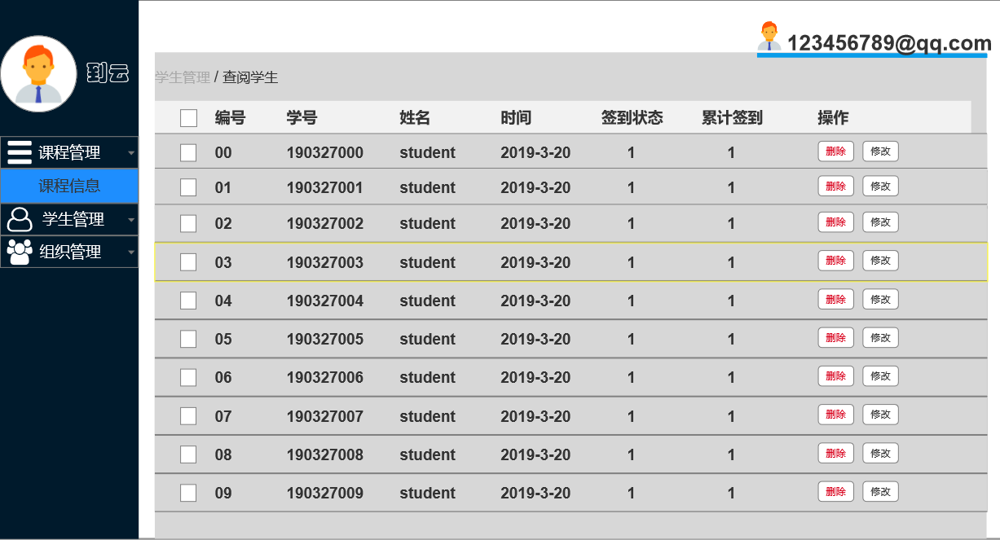

图3-2-3(2) 查看签到列表界面

1. 交互：可查看某条签到信息。
2. 字段：

|  |  |  |
| --- | --- | --- |
| 字段 | 说明 | 来源 |
| 学生号 | 学生号 | 服务器端 |
| 姓名 | 学生姓名 | 服务器端 |
| 时间 | 时间 | 服务器端 |
| 签到状态 | 签到状态 | 服务器端 |
| 签到次数 | 签到次数 | 服务器端 |
| 操作 | 操作 | 服务器端 |

#### 修改签到列表

**用户场景：**教师或者管理员登录成功后，对某门课程签到情况进行修改，包括签到状态、签到时间、签到距离等；可删除某条签到记录。

**优先级：**/

**前置条件：**教师或者管理员已登录

**后置条件**：修改签到列表

**基本事件流：**

（1）进入课程详情后，点击签到管理按钮，点击修改按钮，弹窗；

（2）修改签到列表；

**页面逻辑：**

1. 界面原型图：

图3-2-3(2) 修改签到列表界面

1. 交互：可修改或者删除某条签到信息。
2. 字段：

|  |  |  |
| --- | --- | --- |
| 字段 | 说明 | 来源 |
| 学生号 | 学生号 | 用户输入 |
| 姓名 | 学生姓名 | 用户输入 |
| 时间 | 时间 | 用户输入 |
| 签到状态 | 签到状态 | 用户输入 |
| 签到次数 | 签到次数 | 用户输入 |
| 操作 | 修改、删除、取消 | 服务器端 |

### 3.2.4个人中心

#### 展示个人信息

**用户场景：**用户点击个人中心查看个人信息。

**优先级：**/

**前置条件：**用户已登录。

**后置条件**：查看本地存储中个人信息的数据。

**基本事件流：**

（1）点击个人中心标签页；

（2）跳转到个人信息显示界面；

**页面逻辑：**

1. 界面原型图：

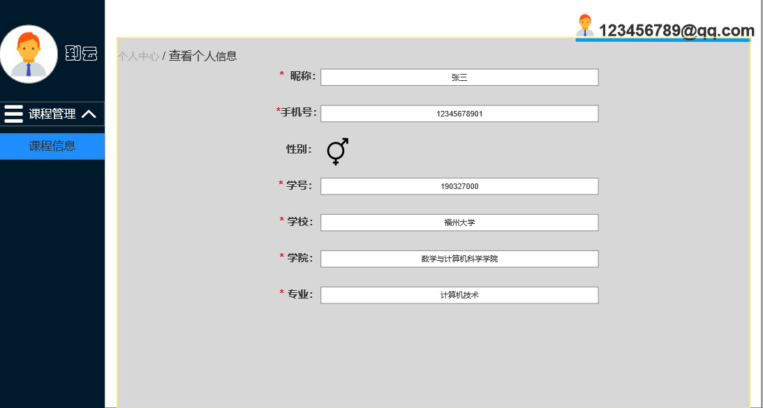

图3-2-4(1) 展示个人信息界面

1. 交互：用户点击编辑按钮可进行信息修改。
2. 字段：

|  |  |  |
| --- | --- | --- |
| 字段 | 说明 | 来源 |
| 昵称 | 必填，昵称 | 服务器端 |
| 手机号 | 必填，手机号 | 服务器端 |
| 性别 | 性别 | 服务器端 |
| 学号 | 必填，学号 | 服务器端 |
| 学校/单位 | 必填，学校/单位 | 服务器端 |
| 学院/部门 | 必填，学院/部门 | 服务器端 |
| 专业/职位 | 必填，专业/职位 | 服务器端 |

#### 修改个人信息

**用户场景：**用户可能注册时不小心错误输入信息，可以进行修改。

**优先级：**/

**前置条件：**用户已登录。

**后置条件**：修改本地存储中个人信息的数据。

**基本事件流：**

（1）点击修改按钮；

（2）跳转到修改页；

**页面逻辑：**

1. 界面原型图：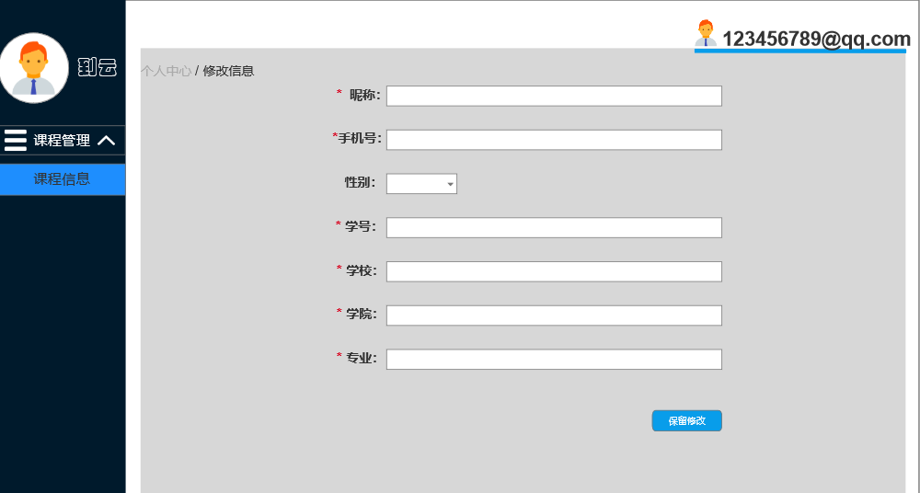

图3-2-4(2) 修改个人信息界面

1. 交互：用户修改个人信息之后，修改成功会给出相应的提示，并实时更新用户的个人信息，如若修改失败，也会给出相应的提示。
2. 字段：

|  |  |  |
| --- | --- | --- |
| 字段 | 说明 | 来源 |
| 昵称 | 必填，昵称 | 用户输入 |
| 手机号 | 必填，手机号 | 用户输入 |
| 性别 | 性别 | 用户输入 |
| 学号 | 必填，学号 | 用户输入 |
| 学校/单位 | 必填，学校/单位 | 用户输入 |
| 学院/部门 | 必填，学院/部门 | 用户输入 |
| 专业/职位 | 必填，专业/职位 | 用户输入 |

### 3.2.5角色管理

**用户场景：**管理员可以进行角色管理，包括对角色信息的查看和删改。

**优先级：**/

**前置条件：**管理员已登录

**后置条件**：对用户信息进行操作

**基本事件流：**

（1）进入用户管理页面；

（2）对用户信息进行操作；

**页面逻辑：**

1. 界面原型图：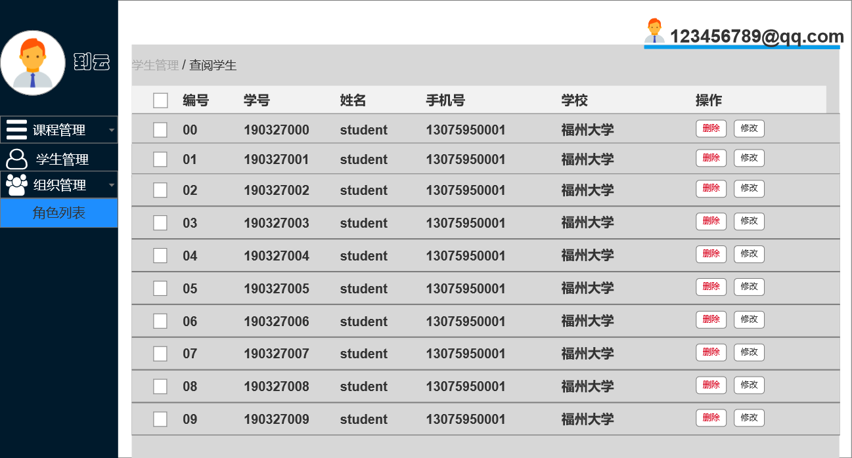

图3-3-1(1) 角色列表信息界面

1. 交互：角色列表界显示每位用户的编号、姓名、昵称、手机号、学校，角色类型以及对每位用户进行操作的按钮，包括添加、删除、修改用户信息、修改用户权限。
2. 字段：

|  |  |  |
| --- | --- | --- |
| 字段 | 说明 | 来源 |
| 编号 | 编号 | 服务器端 |
| 姓名 | 姓名 | 服务器端 |
| 昵称 | 昵称 | 服务器端 |
| 手机号 | 手机号 | 服务器端 |
| 学校 | 学校 | 服务器端 |
| 操作 | 操作，删除，修改信息或权限 | 服务器端 |
| 用户类型 | 用户权限 | 用户输入 |

### 3.2.6用户管理

#### 添加用户

**用户场景：**管理员可以添加用户。

**优先级：**/

**前置条件：**管理员已登录

**后置条件**：对用户信息进行输入

**基本事件流：**

（1）点击用户管理页面后，点击添加按钮，跳出弹窗；

（2）添加用户信息；

**页面逻辑：**

1. 界面原型图：

图3-3-1(2) 添加用户信息界面

1. 交互：添加用户信息要创建用户信息，需输入用户名、姓名、学号、手机号、密码、学校，选择用户类型。
2. 字段：

|  |  |  |
| --- | --- | --- |
| 字段 | 说明 | 来源 |
| 用户名 | 必填，用户名 | 用户输入 |
| 姓名 | 必填，姓名 | 用户输入 |
| 手机号 | 必填，手机号 | 用户输入 |
| 密码 | 必填，密码 | 用户输入 |
| 用户类型 | 必填，用户类型 | 用户输入 |
| 学号 | 必填，学号 | 用户输入 |
| 学校 | 必填，学校 | 用户输入 |

#### 修改用户

**用户场景：**管理员可以修改用户信息。

**优先级：**/

**前置条件：**管理员已登录

**后置条件**：对用户信息进行修改或删除

**基本事件流：**

（1）点击用户管理页面后，点击修改按钮，跳出弹窗；

（2）修改用户信息；

**页面逻辑：**

1. 界面原型图：

图3-3-1(3) 修改用户信息界面

1. 交互：修改或删除用户信息。
2. 字段：

|  |  |  |
| --- | --- | --- |
| 字段 | 说明 | 来源 |
| 用户名 | 用户名 | 用户输入 |
| 姓名 | 姓名 | 用户输入 |
| 手机号 | 手机号 | 用户输入 |
| 密码 | 密码 | 用户输入 |
| 用户类型 | 用户类型 | 用户输入 |
| 学号 | 学号 | 用户输入 |
| 学校 | 学校 | 用户输入 |
| 操作 | 修改完成、删除、取消 | 服务器端 |

### 3.2.7字典信息管理

**用户场景：**管理员可以进行数据字典信息管理，包括对字典信息的查看和删改。

**优先级：**/

**前置条件：**管理员已登录

**后置条件**：对字典信息进行删改

**基本事件流：**

（1）登录后点击字典信息

（2）对字典信息进行管理；

**页面逻辑：**

1. 界面原型图：（暂无）
2. 交互：左边以树的形式展示学校及学院，右边可以对学校学院进行添加、修改和删除。
3. 字段：

|  |  |  |
| --- | --- | --- |
| 字段 | 说明 | 来源 |
| 类别旧称 | 类别旧称 | 用户输入 |
| 类别新称 | 必填，类别新称 | 用户输入 |
| 类别从属 | 类别从属 | 用户输入 |

### 3.2.8菜单管理

**用户场景：**管理员可以进行菜单管理，包括对菜单信息的查看和删改。

**优先级：**/

**前置条件：**管理员已登录

**后置条件**：对菜单信息进行删改

**基本事件流：**

（1）登录后点击菜单管理

（2）对菜单信息进行管理；

**页面逻辑：**

（1）界面原型图：（暂无）

（2）交互：/

（3）字段：

|  |  |  |
| --- | --- | --- |
| 字段 | 说明 | 来源 |
| 菜单名称 | 菜单名称 | 用户输入 |
| 链接 | 菜单链接 | 用户输入 |
| 菜单图片 | 菜单图片 | 用户输入 |

# 4非功能需求

## 4.1用户界面需求

|  |  |  |
| --- | --- | --- |
| **需求名称** | **详细要求** | **优先级** |
| **操作方式** | 软件操作简捷、人性化 | 高 |
| **用户界面** | 客户界面采用微软通用界面标准，整洁、美观 | 高 |

## 4.2产品质量需求

|  |  |
| --- | --- |
| **主要质量属性** | **详细要求** |
| **正确性** | 在不同环境下保证软件的正确性，不出现导致异常错误。 |
| **健壮性** | 软件要能适应各种不同版本的操作系统以及MYSQL等主流数据库；软件能实现对不同平台系统的兼容 |
| **可扩展性** | 软件要有良好的扩展性，要求管理员能对原没有功能进行编程实现，对新增项目能够加入软件中使用 |
| **可移植性** | 要求底层软件在不同的硬件环境下直接编译生成，不需要修改源代码 |
| **可维护性** | 从接到修改请求后，对于普通修改应在1~2天内完成；对于评估后为重大需求或设计修改应在1周内完成 |